CAD图纸任务情况说明
原型Demo开发：根据您的设计思路，开发一个可运行的最小可行性原型（Demo）。该原型应能对提供的测试图纸进行处理，并输出处理后的文件
任务情况说明：
1、将图纸中单独的零件图拆出并生成1：1下料图，并标注尺寸；
2、对未按比例绘制的图形、图形未封闭的下料图进行进行修改。
3、按图纸明细栏的物料编码生成以物料编码命名的DXF2004格式文件
4、文件名加上轮廓周长后缀。
成果呈现：
1.准备一份简要报告，说明您的技术选型、实现路径、遇到的挑战及解决方案。
2.请展示你的算法处理后的结果。
图形及命名规则示例：
正常等比例图形举例：
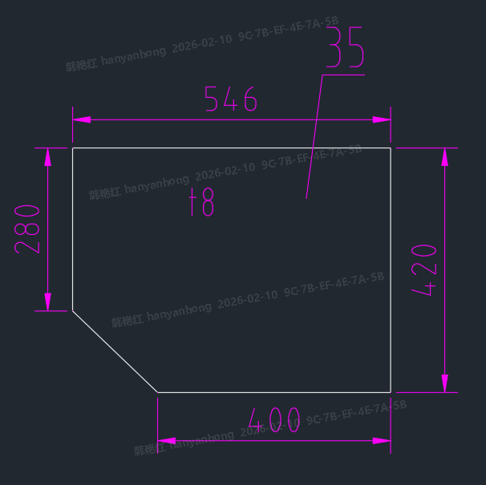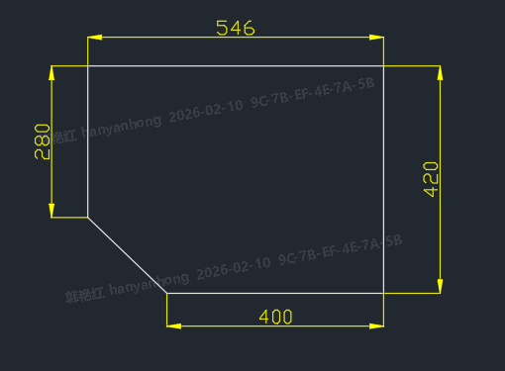
图形未封闭
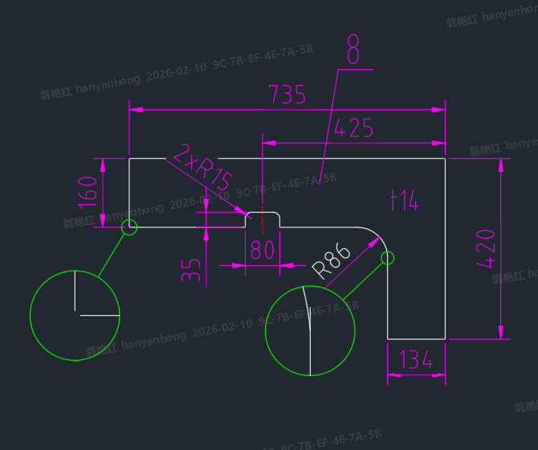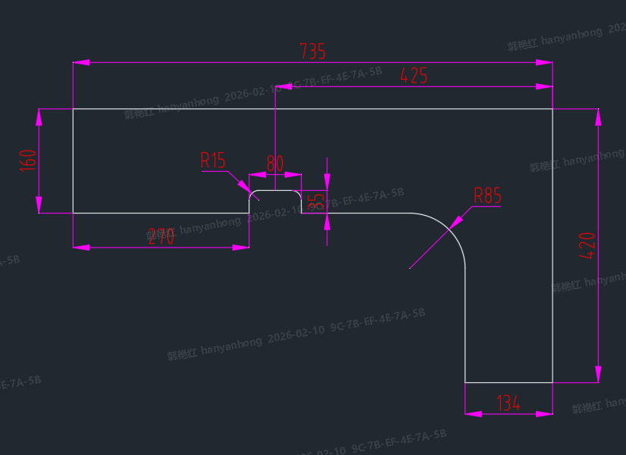
文件命名为“3001679306”

